YTWX－20
微机电压互感器消谐装置

使

用

说

明

书

装置概述
当电力系统发生谐振时，经常使电压互感器烧毁或发生爆炸，造成恶性事故。为此，传统的解决方法是在互感器开口三角绕组上串灯泡或电阻进行衰减。这种方法，不能从根本上解决问题，而且，其作用极不明显。后来，发展了一种模拟式消谐装置，由于它本身不具有智能特色，所以，不仅经常在弧光接地时引起误动作，而且只能消除某一特定频率的铁磁谐振,未能得到推广应用。
YTWX－20型微机电压互感器消谐装置（以下简称“本产品”）是在我公司的YTWX－2型研制的基础上，吸收和总结国内同类产品的经验和不足的，经过近1年的持续试验和持续改进，而推出的新一代智能型电压互感器消谐装置。采用国际先进的单片微型计算机和智能化的软件技术，进行铁磁谐振的诊断，可区分出谐振、单相接地，并具备电压保护和PT断线告警功能。对于各种频率的谐振，可迅速消除，并可显示有关信息。对于单相接地和各种频率的谐振，可给出声光报警和显示。在无人值守变电站中可以通过485接口传递相关信息量给上位机。
本产品采用美国ATMEL公司生产的具有先进Harvard总线结构和RISC精简指令集高性能微处理器作为主CPU芯片，由于该处理器拥有高达128KB的Flash memory和4KB SRAM memory，无须外引总线，大大提高了产品的可靠性和抗干扰能力。外观采用铝型材机箱，简洁美观。
本产品具有测量精度高、抗干扰能力强、检测灵敏度高、消除谐振速度快等特点，性价比远远高于国内同类产品。可广泛应用于电力、冶金、煤炭、石油、化工等大型企业的中高压配电系统。
本产品可记录99条事件、告警记录，采用RS485总线接口，国际标准MODBUS-RTU通讯规约，可与计算机及监控系统组成网络。
本产品与我公司YTWX－2型产品比较，本产品具备以下的新特点：
- 电压测量精度更高，
- 具有过压、低压保护和PT断线检测功能
- 增加了时钟管理芯片，能记录异常事件。
- 参数整定更加灵活、全面
- 结构更小，采用插拔式端子接线，安装、维护更方便
- RS485接口，MODBUS规约

性能和指标
  - 主要功能
    - 可区分铁磁谐振、单相接地、具备故障报警功能。
    - 具有电压保护功能，包括过压、低电压和PT断线检测。
    - 适用于各个电压等级电压互感器，可测量各种谐振频率（１/3分频、１/2 分频、工频、三倍频），适用范围广。
    - 液晶显示，可直接显示三相相电压、线电压和三角电压（U0）。
    - 提供消谐参数供用户整定，让用户在不同的场合灵活配制。
    - RS485接口，MODBUS协议。
  - 电源
  - 装置电源：AC 85V－264V DC：100V－300V。
  - 模拟量测量
  - 量程：三相电压：0－57.7V，U0：0－100V
  - 测量精度：1.0级
  - 过载能力：三相电压和U0：1.2倍连续
  - 继电器
  - 触点类型：常开
  - 触点容量：250VAC/2A，30VDC/2A
  - 时钟
  - 时钟误差：±0.5秒/天
  - 内部电池寿命：可充电，掉电后电池供电有效时间：≥10年
  - 绝缘性能
  - 绝缘电阻： 各电气回路之间 ＞500MΩ（500V兆欧表）
各电气回路与地 ＞500MΩ（500V兆欧表）
  - 工频耐压： 各电气回路之间 1.0kV/50Hz，1min
各电气回路与地 1.0kV/50Hz，1min
  - 冲击电压： 各电气回路之间 ±5.0kV/0.5J，1.2/50us
各电气回路与地 ±5.0kV/0.5J，1.2/50us
  - 高频耐压： 各电气回路之间 2.5kV/2s

工作原理
本装置采用单片微机作为核心，对母线三相电压及PT开口三角绕组电压（零序电压）进行循环检测，在正常工况下，零序电压为零，装置内的大功率消谐元件处于断开状态，对于系统无任何影响。当PT开口三角绕组电压不为零时，说明系统处于故障工况，本装置CPU启动，对电压互感器开口三角电压进行数据采集，通过数字测量、消除干扰信号、傅里叶滤波等数字信号处理技术，然后对数据进行分析、计算、诊断当前的故障工况；如果是某种频率的铁磁谐振，CPU启动消谐电路，使铁磁谐振在强大的阻尼下迅速消失，同时装置给出指示。铁磁谐振消除后，CPU自动显示有关谐振信息。如果是单相接地，CPU作诊断后，装置分别给出指示和报警，最后，CPU返回初始状态，并继续检测开口三角电压。

图1

面板布置
图2
消音：有故障时本产品会有声音报警，按此键关闭声音报警
复归：复归报警信号及报警监测功能
菜单：在正常显示界面（主界面、母线数据和支路数据界面）时，按此键进入系统主菜单，更改和设置配置和参数
取消：返回上一级菜单或主界面
确定：进入选定的菜单项或选定的功能和界面。
：方向键。移动选择项

运行和设定
  - 运行说明
正常运行时，显示屏循环显示三相相电压、零序电压、三相线电压和各次谐波电压。“运行”指示灯闪烁表明设备运行正常，运行主画面如图3(a) ,3(b), 3(c)
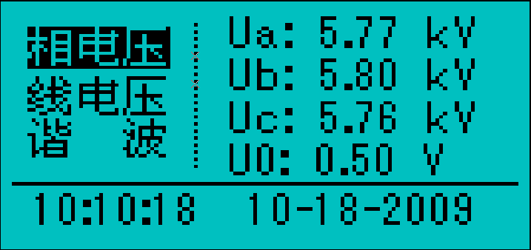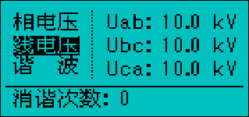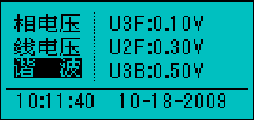
3(a) 3(b) 3(c)
图3(a)：显示三相相电压和零序电压
图3(b)：显示三相线电压
图3(c)：显示三个频率的谐波电压
最下面一行为状态行，循环显示时间和相关信息，当有新记录产生时，会提示新记录个数，按“确定”键，可查看最近产生的事件记录。在图3的三个画面上，按“＞”键，可显示装置自检信息，按“＜”键显示当前的功能配置和参数整定值。
  - 设定方法
    - 主菜单
在开机主画面上按“菜单”键，调出主菜单，主菜单如图4。在主菜单上按上、下、左、右键来选择菜单项，按“确定”键，进入选定的子菜单或菜单界面。
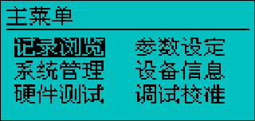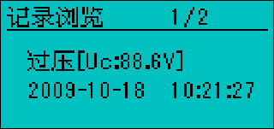
图4 图4(a)
    - 记录浏览：查看运行的记录信息，如图4(a)，显示的内容包括：故障的信息、故障的数据和故障发生的时间，记录中的电压值均为PT二次电压值，与PT变比无关。1/2表示当前总共记录了2条记录，当前显示的为第一条记录。本产品共可记录99条信息，记录以时间为序，最后产生的记录排在最前（第1条）
    - 参数设置：在主菜单中选择“参数设置”菜单，按“确定”键进入参数设置子菜单，如图5，菜单中共有六个菜单选项
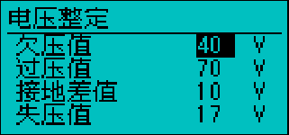
图5 图5(a) 图5(b)
- 保护配置：投入/退出相应的保护功能。选择“保护配置”，显示图5(a)画面。用“＜”、“＞”键选择投入或退出保护功能。
- 电压整定：设定过压、欠压、接地和PT断线（失压）整定值，选择“电压定值”。显示图5(b)画面，选择要修改的参数后，按“确定”键后修改，更改完成后，按“确定”键确认。
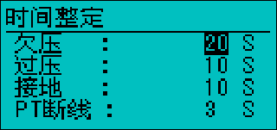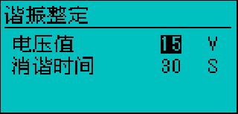
图5(c) 图5(d)
- 时间整定：设定保护动作的延时时间，如图5(c)。
- 谐振整定：设定谐振的整定电压值和消谐元件投入时间。当PT发生谐振时，装置会自动投入消谐元件，消谐元件的投入时间达到设定的消谐时间后，如果谐振电压仍然存在，消谐元件会自动退出，保护消谐元件不会损坏。同时报谐振消除失败。

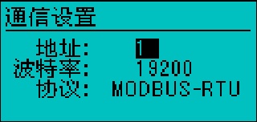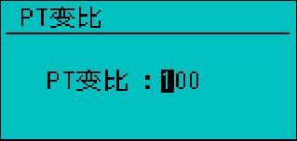
图5(e) 图5(f)
- 通讯配置：设定通讯地址和波特率，在与PC机可监控通讯时，必须先设定好通讯参数，通讯配置画面如图5(e)。
地址：即设备地址， 设定范围为1－255
波特率：通讯速率。可选择：2400、4800、9600和19200。
协议：固定为MODBUS－RTU。其它协议需在订货前提出。
- PT变比：设定PT变比值。如10kV/100V，则PT变比设定为100。通讯配置画面如图5(f)。
    - 设备管理：在主菜单中选择“设备管理”，打开图6所示界面。可设定的参数有：日期和时间设定、密码修改、高级选项和数据清除。
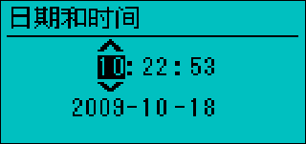
图6 图6(a)
- 日期和时间设定：在“设备管理”菜单中选择“日期时间”，显示的界面如图6(a)，用左、右键来移动光标，用上、下键来增加或减小数值，在输入完成后，按“确定”键保存时间并返回，如果没有更改数值直接返回，则时间不会被保存。
- 密码修改：用来修改本产品的参数设定密码，更改密码必须知道原密码。密码修改的步骤为3步。见图6(b)、6(c)、6(d)
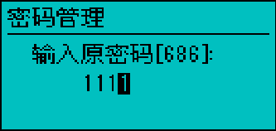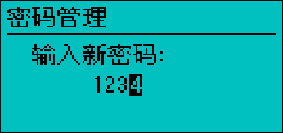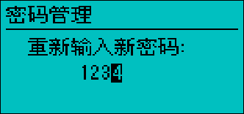
图6(b) 图6(c) 图6(d)
提示输入原密码（图6(b)），默认密码为1111，［686］为密码提示信息，当用户忘记了密码，可以向我公司提供此数据信息，我公司即可找回密码。在正确输入原密码后，提示输入新密码（图6(c)），在新密码输入完成后，要求重新输入新密码（图6(d)），当两次输入的密码一致时，密码才会被接受。
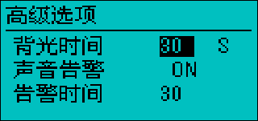
图6(e) 图6(f)
- 高级选项：如图6(e)，设定产品的背光点亮时间和声音报警
背光时间：当本产品在运行时，在没有面板操作的情况下，在达到背光设定的时间后，背光会自动熄灭，以降低产品的功耗，达到节能的效果，并延长产品的使用寿命。
声音告警：有ON/OFF选项，ON：在系统发生过压、欠压、PT断线、或接地时，本产品会鸣叫以提示用户。OFF：关闭声音告警。
告警时间：设定系统出现异常时，告警持续的时间。
- 数据清除：界面如图6(f)。清除事件记录信息。

    - 设备信息：查看本产品的相关信息及谐振统计，画面如图7。
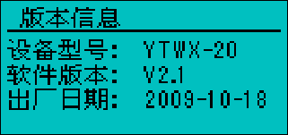
图7 图7(a)
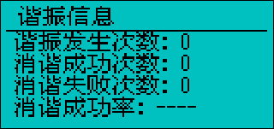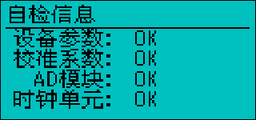
图7(b) 图7(c)
    - 硬件测试：测试本产品的硬件，包括指示灯、继电器和ADC测试。测试界面如图8。（本项功能供厂家对产品维护进使用）
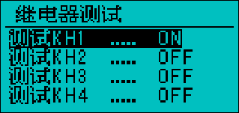
图8 图8(a) 图8(b)
指示灯测试，选择“指示灯测试”后按“确定”键，面板上的指示灯会逐一被点亮，可测试指示灯有无损坏。
继电器测试，可测试继电器输出是否正常。可选择KH1（电压异常）和KH2（接地报警）进行测试，用万用表测试对应的端子在继电器动作时是否导通。图8(a)
ADC测试，显示界面图8(b)，显示出ADC通道CH1－CH4的采样数据。
    - 调试校准：为厂家调试使用，用户不可操作。

安装尺寸
装置尺寸：258（长）X 132（宽）X 250（深），开孔尺寸226 X 132。如图9
图9

端子接线

